**展业版业务员分红活动**

**一、需求内容**

1. 活动时间：长期活动
2. 活动规则：
   1. 按照一代总直推奖励核算奖金池。
   2. 每个一代中的月度激励奖等级大于等于L6的参与分红。
   3. 每个参与分红的业务员团队直推奖励须减去直属下级中参与分红人员的团队直推奖励值后，得出分红比例
   4. Vx/V一代*奖金池为每个业务员分红金额
   5. 渠道业务员使用未乘以业务员系数的总直推奖励金额*3%得出总奖金池，总奖金池减去实际发放的分红金额，剩余金额发放至渠道业务员账户。
3. 影响范围：
4. 活动页面：
   1. 展业版首页-活动列表中增加该活动入口
   2. 点击进入活动落地页后可查看示例数据，如原型：

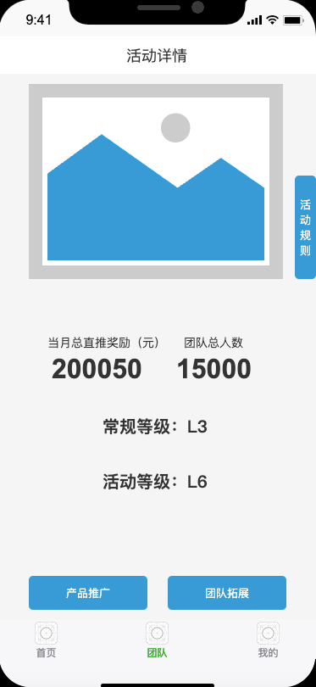

常规等级展示,展示用户根据当前总直推奖励可达到的等级

活动等级展示，展示用户按活动规则可达到的最高等级

产品推广按钮可进入推广页面，团队拓展页面进入团队拓展海报页

1. 数据维护：

增加L8等级start值为99999998，将L7等级的end值改为99999997

1. 控台：
   1. 增加子活动类型：按团队业绩赠送等级、按团队人员数赠送等级。

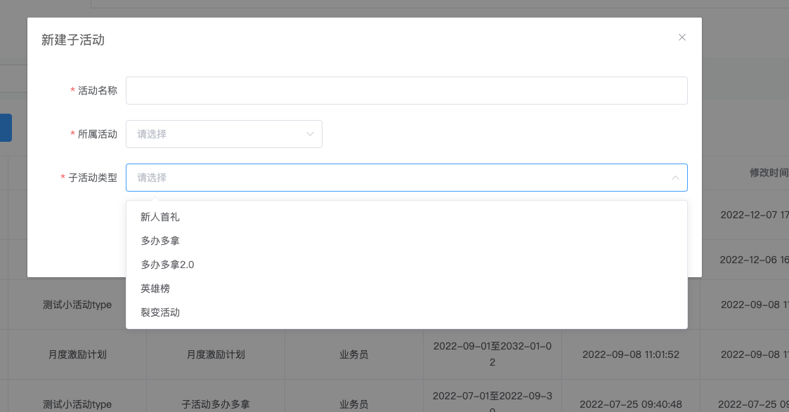

* 1. 业务员管理菜单查询增加数据列团队总人数。

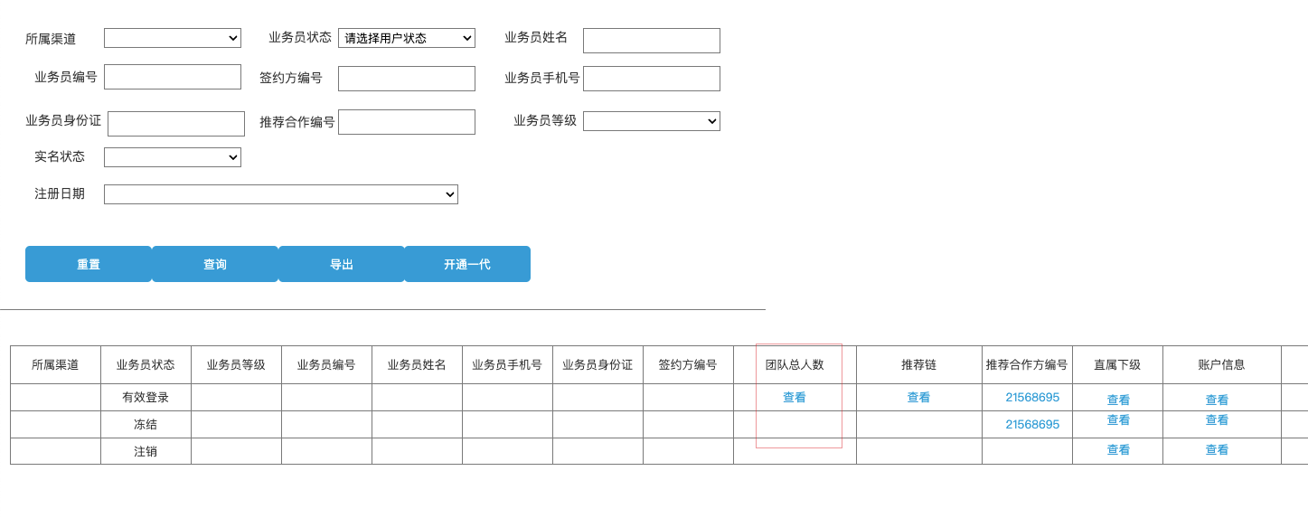

仅页面查看有此列，导出中无此列数据，点击后弹窗展示对应业务员的团队总人数（含该业务员自己），数据来自拓客查询接口

* 1. 活动组配置新增时增加录入活动ID。

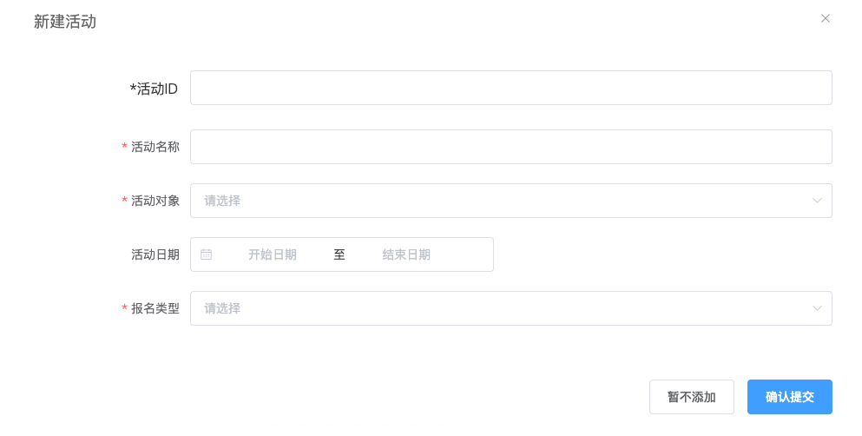

修改时活动ID为不可修改

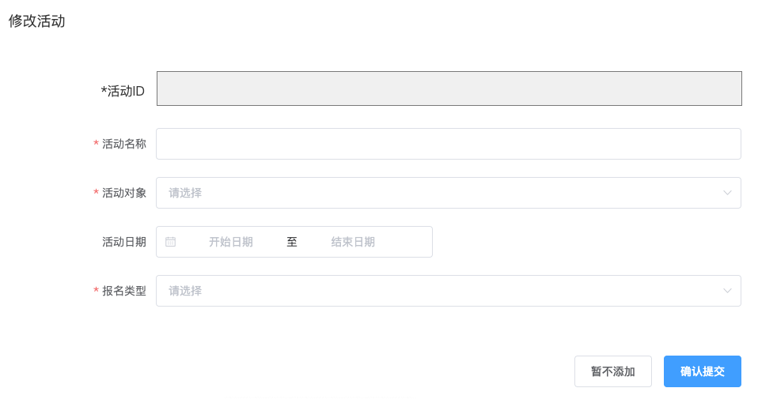

* 1. 【活动达标数据查询】页面，导出的excel需增加2个字段：已获取抽奖次数，剩余抽奖次数。